Приложение Верещагина К.Н. 241 – 008 - 038
1 уровень обученности «различие»
Тесты: сравни, выбери, найди лишнее, подчеркни, сопоставь.
1.Найди (вычеркни) лишнее:
Предплечье, малая берцовая, лучевая, локтевая, плечо.
Верно: малая берцовая.
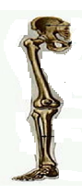
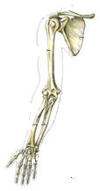
2. Распредели (выпиши) правильно в два столбика:

Верхняя конечность Нижняя конечность
Для вставки: плечо, голень, кисть, бедро, лучевая, малая берцовая, локтевая, большая берцовая, стопа, предплечье.
Верно: плечо, предплечье, лучевая, бедро, голень, малая берцовая, локтевая, кисть. большая берцовая, стопа.
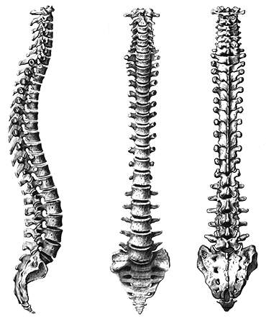
3. Подчеркни правильный ответ. Назови отдел позвоночника расположенный между грудным и крестцовым.

Грудной Шейный Копчиковый Поясничный Крестцовый
Верно: Поясничный

4. Выпиши правильно в два столбика:
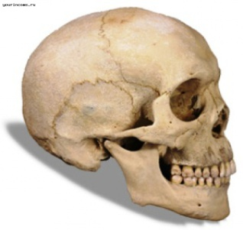
Скуловая, лобная, теменная, носовая, височная, нижняя челюсть, верхняя челюсть, затылочная.
Верно:
Лицевой отдел Мозговой отдел
скуловая теменная носовая лобная
Верещагина К.Н. 241 – 008 - 038
верхняя челюсть височная нижняя челюсть затылочная
5. Поставь « + », если утверждение правильное. Поставь « - », если утверждение неверное.
1) У человека 12 пар рёбер. 2) Все кости черепа соединяются неподвижно. 3)Соединительная ткань образует кости.
Верно: 1 и 3 утверждения « + », 2 утверждения « - »
+ | - | +

6. Выпиши в три столбика:
Бедро, стопа, лопатка, таз, кисть, позвонок, голень, предплечье, ребро.
Верно:
Трубчатые кости | Губчатые кости | Плоские кости
бедро | стопа | лопатка
голень | кисть | таз
предплечье | позвонок | ребро

7. Соедини стрелками:
Верно: Соединение костей
Неподвижное Сустав Полуподвижное Череп Подвижное Позвоночник

8.Подчеркните правильный ответ
Что обеспечивает твёрдость костей? 1.Наличие органических веществ. 2. Наличие минеральных веществ.
Верно: Минеральные вещества

Верещагина К.Н. 241 – 008 - 038
2 уровень обученности «запоминание»
Тесты: воспроизведи, вспомни, напиши, допиши, выпиши по порядку.
1.Впиши пропущенное
В состав костей входят …(минеральные) вещества и …(органические). Опорно-двигательная система состоит из … (скелета) и …(мышц). Скелет головы состоит из двух отделов …(мозгового) и …(лицевого).
2. Перечисли кости верхней конечности
Верно: плечо, предплечье (локтевая, лучевая), кисть.

3. Сколько основных групп мышц выделяют в организме человека? Перечисли их
Верно: три; мышцы головы, мышцы туловища, мышцы конечностей.
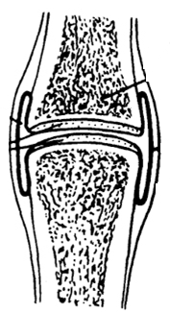
4. Допиши:
В строение сустава входят - … (суставная впадина,
суставная головка, суставная сумка, суставной хрящ,
связки и суставная полость с жидкостью)
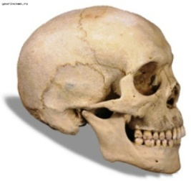
Лицевой отдел черепа образуют кости –
…(скуловые, носовые, верхняя и нижняя челюсти)

5. Напиши по памяти
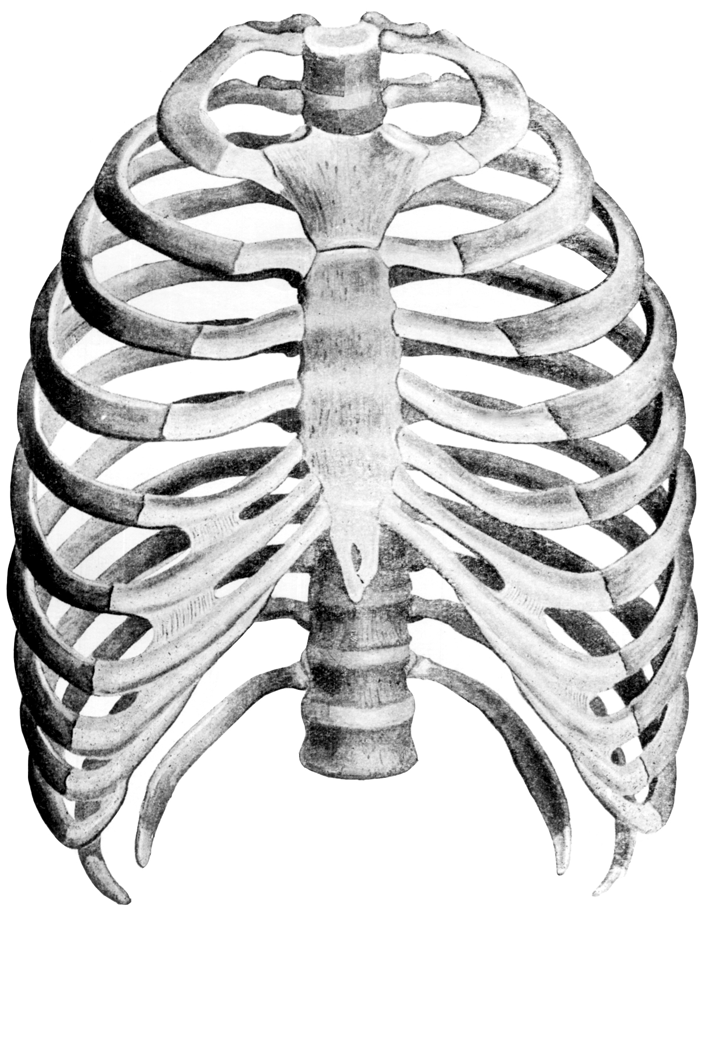
а) Кости, образующие грудную клетку.
б) Отделы позвоночника.
Верно: а) Грудина, рёбра, грудной отдел
позвоночника.
б) Отделы: шейный, грудной, поясничный,
крестцовый, копчиковый.
Верещагина К.Н. 241 – 008 - 038
3 уровень обученности «понимание»
Тесты: почему, зачем, обобщи, исправь ошибки в тексте, выполни по аналогии, по образцу.
- Выполни (заполни) по образцу:
Мышечная ткань | Вид мышц
Сердечная | Сердце
- | -
- | -

Гл

Гладкая, внутренние органы, поперечнополосатая, мышцы тела.
- Продолжи мысль:
Вставлять кости, вышедшие из сустава, самому нельзя, потому что…

Верно: Можно повредить связки и суставную сумку.
3.Найди (подчеркни) и исправь ошибки:
Верхняя конечность человека состоит из трёх отделов:
плечо, голень и кисть. Нижняя конечность человека
состоит из трёх отделов: бедро предплечье и стопа.
- Обобщи по существенным признакам:
Мышцы, изменяющие выражение лица – это… Мышцы, обеспечивающие вертикальное положение тела – это… Мышцы, участвующие в сгибании и поворотах туловища – это…
Верно: Мимические мышца; мышцы нижних конечностей; мышцы туловища.
- Допиши по аналогии:
Нижняя конечность - Верхняя конечность Бедро Рёбра -
- Грудина Предплечье
Стопа - Кисть

Верно: Грудная клетка, Голень, Плечо, Отдел позвоночника.

Верещагина К.Н. 241 – 008 - 038

Список литературы
1. Мозговой В.М. Основные подходы к реализации направлений личностно ориентированного обучения и воспитания школьников с нарушением интеллекта. Современные тенденции теории и практики воспитания детей, имеющих проблемы в развитии [Текст ]: материалы межригион. науч.- практ. конференции - Киров:, 2007. КИПК и ПРО.
2. В.М.Мозговой, О.Ю. Вишневская, В.С. Дерищева, Т.П. Журавлёва Разноуровневые тестовые задания по истории России в 7-9 классах специальной (коррекционной) школы VIII вида – Киров: КИПК и ПРО, 2011.
3. Программа специальных (коррекционных) образовательных учреждений VIII вида под ред. В.В. Воронковой [Текст]: сб. №1 Биология (В.И.Севоглазов) М.: Владос, 2010.
4. Романова И.В. Биология [Текст] : учеб. для 9 кл. спец. (коррекц.) образов. Учреждений VIII вида / И.В. Романов, И.Б. Агафонова – М.: Дрофа, 2009.
5. Современные средства оценивания результатов обучения в школе [Текст] /Т.И.Шамова (и др.).- М.: Пед. общ-во России, 2007.-192с.

